МУНИЦИПАЛЬНОЕ ОБРАЗОВАНИЕ «Каргасокский район»

ТОМСКАЯ ОБЛАСТЬ

АДМИНИСТРАЦИЯ КАРГАСОКСКОГО РАЙОНА

ПОСТАНОВЛЕНИЕ

17.12.2020 № 275

с. Каргасок

О внесении изменений в постановление Администрации Каргасокского района от 07.11.2012 № 216 «Об утверждении Порядка составления и утверждения отчета о результатах деятельности муниципальных учреждений и об использовании закрепленного за ними муниципального имущества»

В связи с изменениями в структуре Администрации Каргасокского района

Администрация Каргасокского района постановляет:

1. Внести следующие изменения в постановление Администрации Каргасокского района от 07.11.2012 № 216 «Об утверждении Порядка составления и утверждения отчета о результатах деятельности муниципальных учреждений и об использовании закрепленного за ними муниципального имущества» (далее – Постановление):
1.1. в пункте 11 приложения к Постановлению слова «отдел экономики и социального развития Администрации Каргасокского района» заменить словами «отдел экономики Администрации Каргасокского района»;
1.2. в пункте 12 приложения к Постановлению слова «Отдел экономики и социального развития Администрации Каргасокского района» заменить словами «Отдел экономики Администрации Каргасокского района»;
1.3. в пункте 13 приложения к Постановлению слова «помощнику Главы по связям с общественностью» заменить словами «главному специалисту по связям с общественностью отдела по социальной работе Администрации Каргасокского района».
2. Действие настоящего Постановления распространяется на отношения сложившиеся с 1 декабря 2020 года.
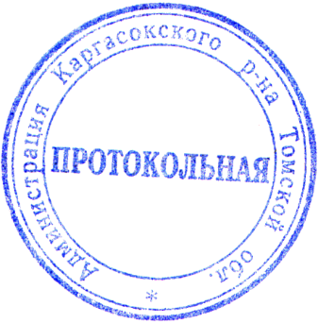

Глава Каргасокского района А.П. Ащеулов

М.С. Чиглинцева
2-32-52

